附：
进入评估系统的方法
从教务处首页（http://www.jwc.tust.edu.cn）进入教务管理系统，输入用户名、密码，登录成功后点击“学生评教”对本学期课程进行评价。

评估注意事项：
1.登陆初始密码为学号，请登陆后尽快修改自己的密码。
2.请尽量避开上网高峰期进行评估，以达到较快的速度。
3.评价时请根据实际情况，实事求是填写，评价完成请点击提交，评价结果一旦提交，则无法修改，所以请提交前仔细核对。

具体步骤如下：

1．进入教务主页，点击学生评教
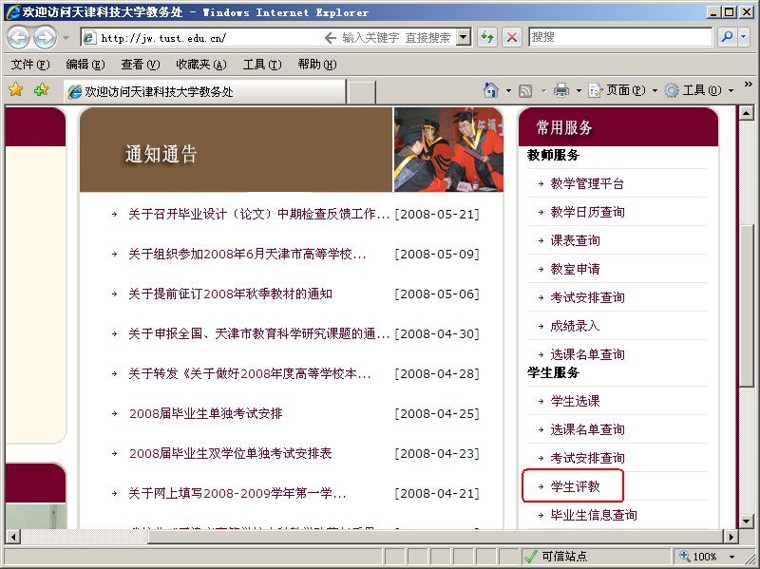

2．打开评估系统登录页面输入学号和密码：
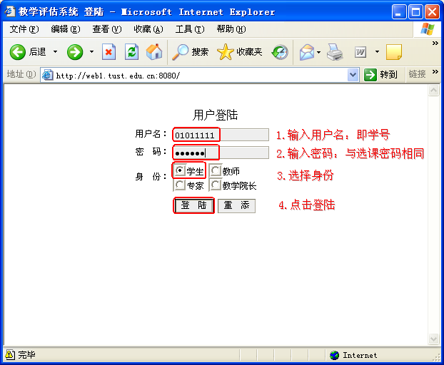
3．选择要进行评估的课程点击评估：
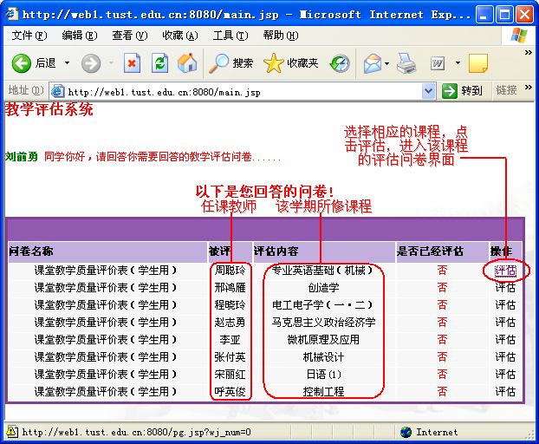
4．进入所选课程评估页面填写该课程评估表：
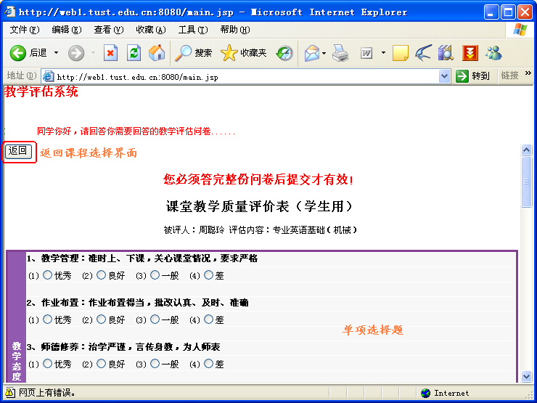

5．完成评估表，填写主观评价，提交评估表：
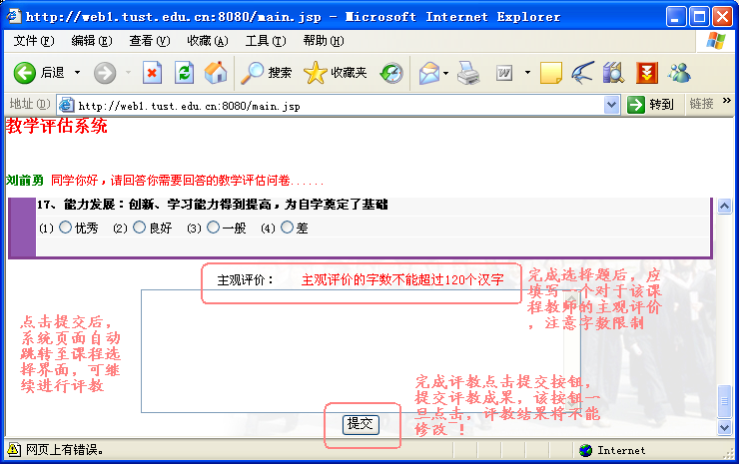

6．完成评估，点击退出
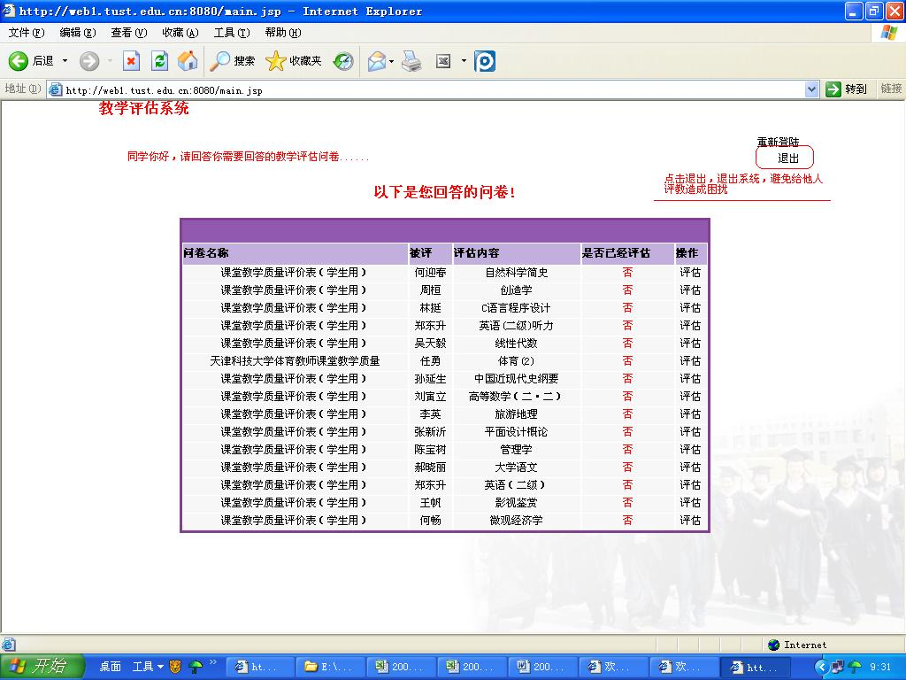

注：若所浏览课程与应评课程有所不同，请点击退出后重新登入~！！

联系电话：60273305 蒋晓菲 60271964 范爱春

教务处
2008年12月8日

